Bac S - Sujet de SVT - Session 2005 - Polynésie

1ère PARTIE : Restitution des connaissances (8 points).

LA CONVERGENCE LITHOSPHÉRIQUE ET SES EFFETS

Présentez le modèle de la subduction d’une plaque océanique sous une plaque continentale et expliquez l'origine et la formation des magmas caractéristiques de ces zones de subduction.

Votre réponse comprendra :
- une coupe schématique de cette zone de subduction, soignée et bien légendée ;
- un texte expliquant l'origine et la formation des magmas

2ème PARTIE - Exercice 1 - Pratique des raisonnements scientifiques - Exploitation d'un document (3 points).

IMMUNOLOGIE

Montrez, à partir des résultats expérimentaux présentés dans le document :
- que des lymphocytes spécifiques d'un antigène existent avant tout contact avec cet antigène;
- comment une modification de l'environnement antigénique modifie le phénotype immunitaire d'un animal.
Document :

Un antigène Ag 1 est mélangé à de la gélatine dans une boîte de Pétri (a). On ajoute ensuite dans cette boîte 10⁸ lymphocytes extraits de la rate d'un animal n'ayant jamais été au contact de cet antigène. Après un certain temps, on procède à un rinçage de la boîte. On constate alors que la plupart des lymphocytes sont éliminés, seuls quelques-uns sont retenus à la surface de la gélatine. Après fusion douce de la gélatine, les lymphocytes retenus sont libérés et cultivés individuellement dans des microchambres (b). Dans chaque microchambre, on introduit un antigène différent (modification de l'environnement antigénique). Après quelques jours de culture, on procède à un comptage des cellules.
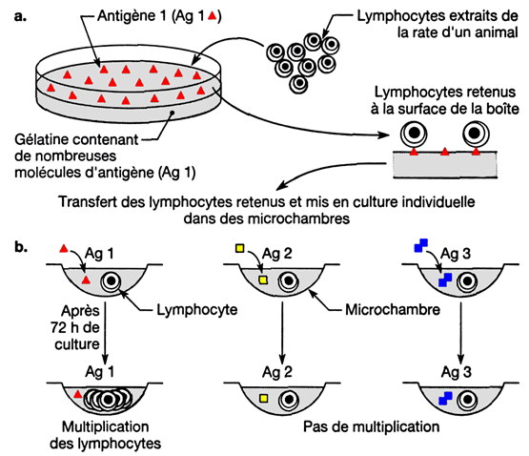
2ème PARTIE - Exercice 2 - Résoudre un problème scientifique (Enseignement Obligatoire). 5 points.

PROCRÉATION

En exploitant les documents 1 à 3 proposés et en utilisant vos connaissances, montrez comment une grossesse peut débuter et comment elle peut être interrompue par le RU 486 (contragestif).

Document 1 : Evolution des concentrations plasmatiques de la HCG (Hormone Chorionique Gonadotrope) et de la progestérone chez une femme au cours d’un cycle normal et en début de grossesse (UI = unités internationales)

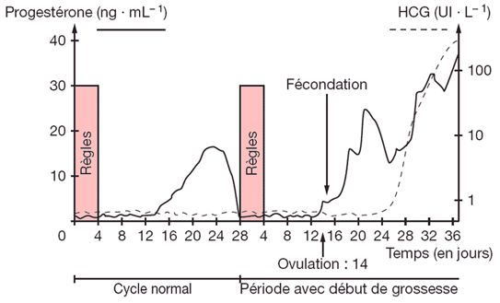

Document 2 : Dosage de la progestérone chez des femelles Macaques gestantes dans deux situations différentes

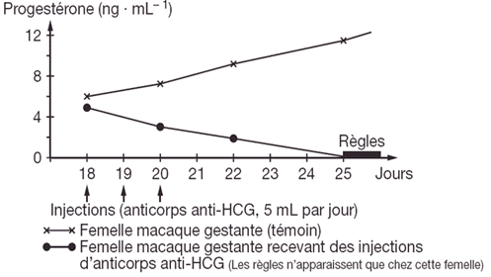

Document 3 :

Le RU 486 administré à une femme au tout début de la grossesse déclenche l'apparition des règles et l'expulsion de l'embryon dans les heures qui suivent.
Les deux séries d'expériences ci-après ont été réalisées chez l'animal pour comprendre le mode d'action de cette molécule.

a) Première série d'expériences réalisées sur trois lots de Lapines :
Les 3 schémas sont à la même échelle.

 | Lot 1 | Lot 2 | Lot 3
Expérience | Injection d'œstrogène | Injection d'œstrogène puis de progestérone | Absorption orale de RU 486 puis injection d'œstrogène et de progestérone
Résultats :  Coupe transversale d'utérus après traitement | 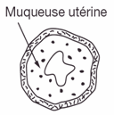 | 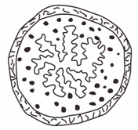 | 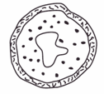

b) Deuxième série d'expériences réalisées sur trois lots de Rates :
On pratique des injections en quantités égales de différentes substances dont certaines sont marquées radioactivement. Quinze minutes après les injections, on réalise des coupes d'utérus que l'on met en contact avec une émulsion photographique. On peut ensuite compter les grains d'argent qui correspondent aux molécules marquées fixées sur leurs récepteurs, dans les cellules de la muqueuse utérine. Les résultats dans le tableau ci-dessous correspondent aux comptages effectués (moyenne sur 300 cellules).

 | Lot 1 | Lot 2 | Lot 3
Expérience | Injection de RU 486 marqué | Injection de progestérone marquée | Injection de RU 486 non marqué puis de progestérone marquée
Résultats :  Nombre moyen de grains d’argent dans les cellules de la muqueuse utérine | 8 | 8 | 2

2ème PARTIE - Exercice 2 - Résoudre un problème scientifique (Enseignement de spécialité). 5 points.

DES DÉBUTS DE LA GÉNÉTIQUE AUX ENJEUX ACTUELS DES BIOTECHNOLOGIES

L'albinisme correspond à une déficience héréditaire caractérisée par une absence de pigmentation de la peau, des yeux et des poils en raison de l'absence d'un pigment noir, la mélanine. La tyrosinase est une enzyme impliquée dans plusieurs réactions de la chaine de biosynthèse de ce pigment. On connait de nombreux allèles du gène de la tyrosinase (porté par un autosome). Seuls deux allèles sont pris en compte dans cet exercice : l'allèle A conduisant à une tyrosinase active avec synthèse de mélanine, l'allèle B conduisant à une tyrosinase inactive et ne permettant pas la synthèse de mélanine.

Exploitez les documents 1 à 3 pour :
- indiquer en quoi les enzymes de restriction permettent d'identifier les allèles présents chez les individus testés;
- établir un diagnostic génétique de l'albinisme chez l'enfant à naitre (III 1). .

Document 1 :

Arbre généalogique d'une famille qui présente des cas d'albinisme et résultats de l'électrophorèse des fragments de restriction (enzyme Hae III) d'une portion du gène de la tyrosinase obtenus par la technique du Southern Blot pour quatre membres de la famille.
Les fragments de restriction, dont la longueur est exprimée en paires de bases (pb), sont disposés par ordre décroissant dans le sens de migration. .
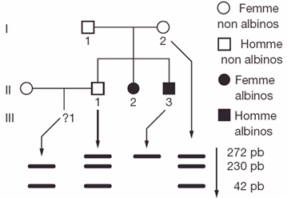

Document 2 :

2a : carte de restriction des sites établie avec l'enzyme Hae III dans une portion de l'allèle A du gène de la tyrosinase

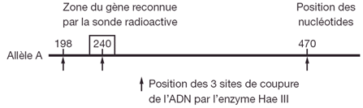

2b : Site de restriction de l'enzyme Hae III
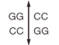

2c : Technique du "Southern blot" :

- On extrait l'ADN à partir de cellules des adultes (1-2), (II-1 et 3) ou de cellules prélevées par amniocentèse chez le fœtus (III-1).
- L'ADN est ensuite traité par l'enzyme de restriction Hae III et les fragments obtenus sont soumis à une électrophorèse sur gel d'agarose.
- Après dénaturation de l'ADN, on transfère une empreinte (blot) du gel sur un filtre de nitrocellulose (la position des fragments d'ADN est respectée au cours de ce transfert).
- Le filtre est immergé dans une solution contenant une sonde moléculaire radioactive d'ADN monobrin reconnaissant une petite zone du gène de la tyrosinase puis, après incubation de quelques heures à 65°C pour permettre la fixation (l'hybridation) de la sonde sur les fragments d'ADN complémentaires, le filtre est rincé de façon à éliminer les sondes non fixées (la sonde peut se fixer sur une partie seulement ou sur la totalité de la séquence reconnue).
- Le filtre est autoradiographié, ce qui révèle l'emplacement de la sonde radioactive et donc des fragments d'ADN recherchés qui lui sont complémentaires.

Document 3 : séquence monobrin partielle des deux allèles A et B du gène de la tyrosinase

